Aktywność ekonomiczna ludności w województwie małopolskim – 2 kwartał 2022 r.
56,7%
Współczynnik aktywności zawodowej osób w wieku
15–89 lat
Według Badania Aktywności Ekonomicznej Ludności (BAEL) w 2 kwartale 2022 r. osoby aktywne zawodowo stanowiły 56,7% ogólnej liczby osób w wieku 15–89 lat. W relacji do poprzedniego roku zmniejszyła się liczba osób bezrobotnych oraz biernych zawodowo. Zwiększyła się natomiast liczba pracujących.

Aktywność ekonomiczna ludności
Według Badania Aktywności Ekonomicznej Ludności (BAEL) w 2 kwartale 2022 r. zbiorowość osób aktywnych zawodowo w województwie małopolskim liczyła 1484 tys. i stanowiła 56,7% ogólnej liczby ludności w wieku 15–89 lat. Pod względem płci, większość w tej grupie stanowili mężczyźni (54,7%), a pod względem miejsca zamieszkania nieznacznie przeważali mieszkańcy miast (50,2%). Wśród osób aktywnych zawodowo było 98,1% pracujących. Dla porównania, w analogicznym okresie ubiegłego roku odsetek osób pracujących w grupie aktywnych zawodowo był o 0,9 p. proc. mniejszy.
Liczba osób aktywnych zawodowo zwiększyła się o 0,7% w porównaniu z 2 kwartałem 2021 r.

Liczba osób aktywnych zawodowo zwiększyła się o 10 tys. (tj. o 0,7%) w relacji do ub. roku, a w porównaniu z poprzednim kwartałem o 12 tys. (0,8%).
W omawianym okresie liczba osób biernych zawodowo wyniosła 1134 tys. i stanowiła 43,3% ogólnej liczby ludności w wieku 15–89 lat. Zarówno w odniesieniu do poprzedniego roku, jak i kwartału, liczba osób biernych zawodowo zmniejszyła się o 13 tysięcy, tj. o 1,1%. W grupie osób biernych zawodowo przeważały kobiety (60,7%) i mieszkańcy wsi (55,6%).

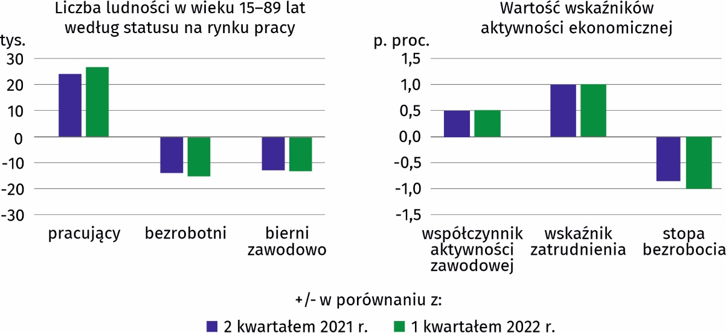
Wykres 1. Zmiany na rynku pracy w 2 kwartale 2022 r.
Na 1000 pracujących przypadało 798 osób niepracujących, tj. o 32 osoby mniej niż rok wcześniej

W 2 kwartale 2022 r. zmniejszył się wskaźnik obciążenia pracujących osobami niepracującymi. Na 1000 pracujących przypadało 798 osób bezrobotnych i biernych zawodowo, podczas gdy w 2 kwartale 2021 r. – 830. W kraju na 1000 osób pracujących przypadały 773 osoby bezrobotne i bierne zawodowo (rok wcześniej – 799 osób).
Na 100 mężczyzn aktywnych zawodowo w 2 kwartale 2022 r. przypadało 55 mężczyzn biernych zawodowo (53 w analogicznym okresie poprzedniego roku), natomiast na 100 kobiet aktywnych zawodowo – 103 bierne zawodowo (108 w ubiegłym roku).

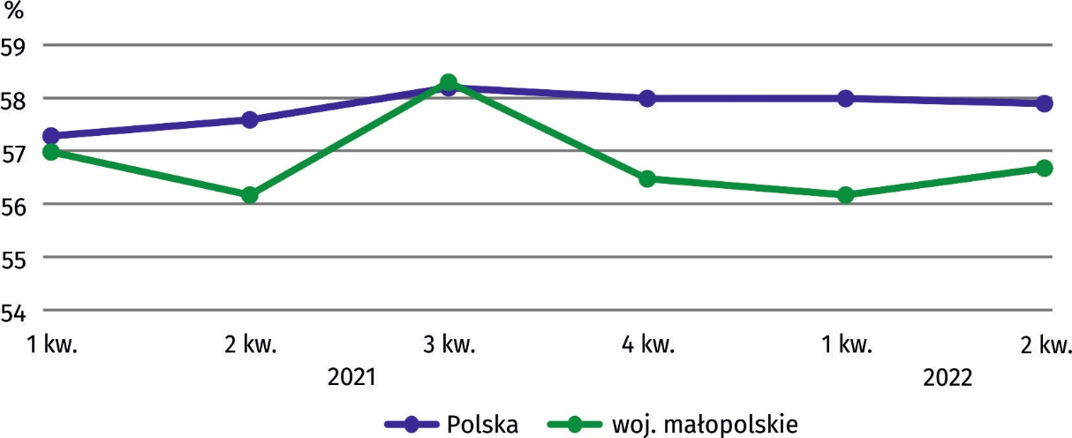
Wykres 2. Współczynnik aktywności zawodowej
Wyższą aktywność zawodową notowano wśród mężczyzn, mieszkańców miast, osób w wieku 35–44 lata i z wykształceniem wyższym

Współczynnik aktywności zawodowej wyniósł 56,7% i zwiększył się w porównaniu z poprzednim rokiem, jak i w zestawieniu z 1 kwartałem 2022 r. – po 0,5 p. proc. Wyższy współczynnik aktywności zawodowej odnotowano wśród mężczyzn – 64,5% (o 15,2 p. proc. więcej niż wśród kobiet) oraz mieszkańców miast – 59,6% (o 5,6 p. proc. więcej niż na wsi). Najwyższa wartość współczynnika wystąpiła w grupie wiekowej 35–44 lata (87,4%), a najniższą (25,1%) odnotowano w grupie wiekowej 55–89 lat (tj. osób zbliżających się do wieku emerytalnego lub będących w wieku emerytalnym). Ze względu na poziom wykształcenia, największą wartość współczynnika aktywności zawodowej zaobserwowano wśród osób z wykształceniem wyższym (81,5%), a najmniejszą u osób z wykształceniem gimnazjalnym i niższym (11,1%).

Pracujący
Zwiększyła się liczba osób pracujących w porównaniu z 2 kwartałem 2021 r. i z 1 kwartałem 2022 r.
W odniesieniu do poprzedniego roku zbiorowość pracujących w wieku 15–89 lat zwiększyła się o 24 tys. osób (tj. o 1,7%) i liczyła 1456 tys. osób. W 2 kwartale 2022 r. stanowili oni 98,1% ogólnej liczby osób aktywnych zawodowo, a 97,2% w analogicznym okresie 2021 r. Wśród pracujących przeważali mężczyźni (800 tys., czyli 54,9% ogólnej liczby osób pracujących) oraz mieszkańcy miast (731 tys., czyli 50,2%). Osoby pracujące stanowiły 55,6% populacji ogółem w wieku 15–89 lat (w kraju 56,4%).
Zarówno w relacji do poprzedniego roku, jak i kwartału, zwiększyła się liczba pracujących kobiet (odpowiednio o 2,8% i 3,5%) oraz liczba pracujących mężczyzn (odpowiednio o 0,6% i 0,5%). W kraju, w ujęciu rocznym, odsetek pracujących kobiet wzrósł o 1,5%, a pracujących mężczyzn o 0,7%.
W ujęciu rocznym zmniejszyła się o 3 tys. (tj. o 0,4%) liczba pracujących mieszkańców miast, wzrosła natomiast o 27 tys. (o 3,9%) liczba pracujących mieszkańców wsi. W odniesieniu do 1 kwartału br. odnotowano wzrost liczby pracujących mieszkańców miast (o 1,8%) oraz wsi (o 2,0%).
Na 100 pracujących mężczyzn przypadało 57 mężczyzn niepracujących (58 przed rokiem), wśród kobiet wskaźnik ten wyniósł 107 (114 rok wcześniej). W miastach na 100 pracujących przypadało, podobnie jak rok wcześniej, 71 niepracujących, natomiast na terenach wiejskich 89 osób niepracujących (96 rok wcześniej).
Według grup zawodów, wśród osób pracujących, najliczniejszą zbiorowość tworzyli specjaliści – 363 tys. osób. Grupa robotnicy przemysłowi i rzemieślnicy liczyła 258 tys. osób, grupa pracownicy usług i sprzedawcy – 206 tys., a grupa technicy i inny średni personel – 192 tys. osób. Największy wzrost liczby pracujących w ciągu roku odnotowano w grupie robotników przemysłowych i rzemieślników (o 16,2%), a największy spadek wystąpił w grupie rolników, ogrodników, leśników i rybaków (o 10,0%). Nie zmieniła się natomiast liczba operatorów i monterów maszyn i urządzeń (121 tys.).
W relacji do poprzedniego kwartału wzrost liczby pracujących odnotowano wśród robotników przemysłowych i rzemieślników (o 9,8%), pracowników usług i sprzedawców (o 7,9%) oraz specjalistów (o 7,1%). Największy spadek liczby pracujących notowano w grupie rolników, ogrodników, leśników i rybaków (o 16,7%). Nie zmieniła się natomiast liczba przedstawicieli władz publicznych, wyższych urzędników i kierowników (101 tys.).
W relacji do poprzedniego roku i kwartału zmniejszyła się liczba osób pracujących 40 godzin i więcej w tygodniu
Spośród pracujących, 1122 tys. (tj. 77,1 %) stanowiły osoby, które w badanym tygodniu przepracowały 40 godzin i więcej, a ich liczba zmniejszyła się w porównaniu z poprzednim rokiem (o 30 tys., tj. o 2,6%), jak i kwartałem (o 13 tys., tj. o 1,1%). W niepełnym wymiarze czasu pracy pracowało 260 tys. osób (17,9% ogólnej liczby osób pracujących), co oznacza wzrost w odniesieniu do roku – o 112 tys. (o 75,7%), jak i w stosunku do 1 kwartału 2022 r. – o 69 tys. (o 36,1%). Pracujących, którzy posiadali pracę, ale w badanym tygodniu jej nie wykonywali było 48 tys., tj. mniej o 28 tys. (o36,8%) niż w analogicznym okresie 2021 r. i o 21 tys. (o 30,4%) niż w poprzednim kwartale.

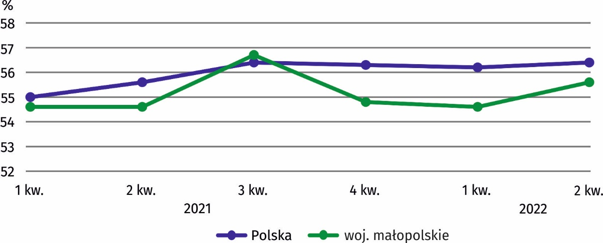
Wykres 3. Wskaźnik zatrudnienia
Wskaźnik zatrudnienia, czyli udział pracujących w ogólnej liczbie ludności w wieku 15–89 lat, w omawianym okresie wyniósł 55,6%, co oznacza wzrost w porównaniu do poprzedniego roku, jak i kwartału po 1,0 p. proc. Ze względu na płeć, miejsce zamieszkania, wiek oraz wykształcenie, najwyższy wskaźnik zatrudnienia osiągnęli mężczyźni (63,5%), mieszkańcy miast (58,5%), ludność w wieku 35–44 lata (87,0%) oraz osoby z wykształceniem wyższym (80,3%).
Wskaźnik zatrudnienia wyniósł 55,6%
W 2 kwartale 2022 r. zatrudnionych w sektorze publicznym było 349 tys. osób (24,0% wszystkich pracujących). W sektorze prywatnym liczba zatrudnionych wyniosła 837 tys. osób (tj. 57,5%). Pracę na czas nieokreślony wykonywało 86,3% zatrudnionych. Pracodawcy i pracujący na własny rachunek (269 tys. osób) stanowili 18,5% ogólnej liczby pracujących.

Bezrobotni
W porównaniu z 2 kwartałem 2021 r. zmniejszyła się o 1/3 liczba osób bezrobotnych
Populacja osób bezrobotnych (w wieku 15–74 lata) liczyła 28 tys. i zmniejszyła się w porównaniu z 2 kwartałem 2021 r. o 14 tys. (tj. o 33,3%). Spadek liczby bezrobotnych odnotowano również w odniesieniu do poprzedniego kwartału – o 15 tys. osób (tj. o 34,9%). Wśród bezrobotnych przeważały kobiety (57,1%), natomiast biorąc pod uwagę miejsce zamieszkania liczba osób bezrobotnych była jednakowa dla mieszkańców miast i wsi – 14 tys. Spadek w zestawieniu z 2 kwartałem 2021 r. dotyczył zarówno mężczyzn (o 53,8%), jak i mieszkańców wsi (o 46,2%) oraz miast (o 12,5%), natomiast liczba bezrobotnych kobiet pozostała bez zmian – 16 tys.
W podziale według wieku, najwięcej bezrobotnych odnotowano w grupie 45–54 lata (28,6%), a według poziomu wykształcenia – tak osób z wykształceniem wyższym, jak i zasadniczym zawodowym (po 28,6%).
Stopa bezrobocia w omawianym okresie wyniosła 1,9% (w kraju – 2,6%) i obniżyła się w skali roku o 0,9 p. proc. (podobnie jak w kraju).

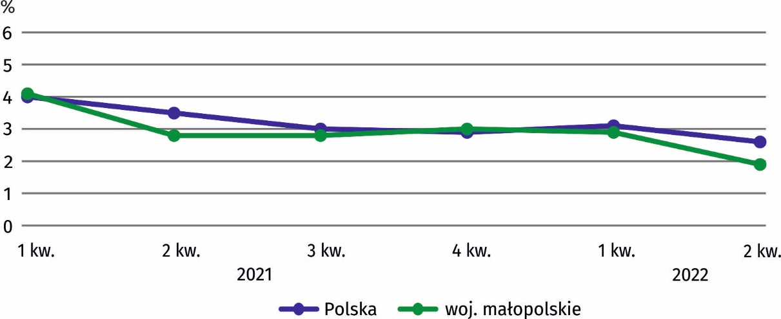
Wykres 4. Stopa bezrobocia
Niższą stopę bezrobocia niż województwo małopolskie miały 3 województwa. Najniższą stopę bezrobocia odnotowano w województwie zachodniopomorskim (1,7%), a najwyższą w lubelskim (4,2%).
Spośród osób pozostających bez pracy, podobnie jak w poprzednim kwartale, najliczniejszą grupę stanowiły osoby, które straciły pracę – 46,4%. Odsetek osób, które zrezygnowały z pracy wyniósł 32,1%. W odniesieniu do osób powracających do pracy po przerwie oraz podejmujących pracę było to po 10,7%.
Przeciętny czas poszukiwania pracy wyniósł 9 miesięcy

Przeciętny czas poszukiwania pracy przez osoby bezrobotne wyniósł 9,0 miesięcy, a w analogicznym okresie ubiegłego roku 7,6 miesiąca (w 1 kwartale 2022 r. – 8,0 miesięcy). W 2 kwartale br., mężczyźni i mieszkańcy wsi poszukiwali pracy krócej niż kobiety i mieszkańcy miast. Wśród mężczyzn było to średnio 6,8 miesiąca (o 3,8 miesiąca krócej niż kobiety), natomiast mieszkańcy wsi potrzebowali średnio 8,5 miesiąca (o miesiąc krócej niż mieszkańcy miast).

Bierni zawodowo
Zbiorowość biernych zawodowo liczyła 1134 tys. osób i stanowiła 43,3% ogólnej liczby ludności w wieku 15–89 lat (43,8% w 2 kwartale 2021 r.). Omawiana populacja była mniejsza niż w 2 kwartale 2021 r., jak i w porównaniu z 1 kwartałem 2022 r. o 13 tys. osób (tj. o 1,1%). W podziale według płci, podobnie jak przed rokiem, przeważały kobiety (60,7%), a w podziale według miejsca zamieszkania – mieszkańcy wsi (55,6%).
Wśród biernych zawodowo według wieku przeważały osoby w grupie 55–89 lat, których w analizowanym okresie było 693 tys., tj. 61,1%. Osoby w wieku produkcyjnym stanowiły 38,4% ogółu badanej zbiorowości. W zestawieniu z danymi z poprzedniego roku, liczba osób biernych zawodowo w wieku produkcyjnym zmniejszyła się o 16 tys. (tj. o 3,5%), a w porównaniu z poprzednim kwartałem o 23 tys. (tj. o 5,0%). Ze względu na poziom wykształcenia, najwięcej osób biernych zawodowo miało wykształcenie gimnazjalne i niższe (29,7%).
W omawianym okresie osób nieposzukujących pracy w wieku 15–74 lata było 936 tys. (o 11 tys. mniej niż rok wcześniej i o 2 tys. więcej niż w 1 kwartale 2022 r.), spośród których 45,4% nie poszukiwało pracy w związku z emeryturą, 22,5% ze względu na naukę i uzupełnianie kwalifikacji, 12,4% z powodu obowiązków rodzinnych i związanych z prowadzeniem domu, 9,6% z uwagi na chorobę, niesprawność, a 0,5% z powodu zniechęcenia bezskutecznością poszukiwań pracy.

Tablica 1. Aktywność ekonomiczna ludności w wieku 15–89 lat
WYSZCZEGÓLNIENIE  a – 2 kwartał 2021 r.  b – 2 kwartał 2022 r. |  | Ogółem | Aktywni zawodowo |  |  | Bierni zawodowo | Współczynnik aktywności zawodowej | Wskaźnik zatrudnienia | Stopa bezrobocia
 |  |  | razem | pracujący | bezrobotni¹
 |  | w tysiącach |  |  |  |  | w %
OGÓŁEM | a | 2621 | 1474 | 1432 | 42 | 1147 | 56,2 | 54,6 | 2,8
 | b | 2618 | 1484 | 1456 | 28 | 1134 | 56,7 | 55,6 | 1,9
mężczyźni | a | 1260 | 821 | 795 | 26 | 439 | 65,2 | 63,1 | 3,2
 | b | 1259 | 812 | 800 | 12 | 446 | 64,5 | 63,5 | 1,5
kobiety | a | 1361 | 653 | 637 | 16 | 708 | 48,0 | 46,8 | 2,5
 | b | 1360 | 671 | 655 | 16 | 688 | 49,3 | 48,2 | 2,4
Miasta | a | 1254 | 750 | 734 | 16 | 505 | 59,8 | 58,5 | 2,1
 | b | 1249 | 745 | 731 | 14 | 504 | 59,6 | 58,5 | 1,9
Wieś | a | 1367 | 724 | 698 | 26 | 643 | 53,0 | 51,1 | 3,6
 | b | 1369 | 739 | 725 | 14 | 630 | 54,0 | 53,0 | 1,9
Według wieku:
15–24 lata | a | 312 | 73 | 66 | . | 239 | 23,4 | 21,2 | 11,0
 | b | 309 | 83 | 76 | . | 266 | 26,9 | 24,6 | 8,4
25–34 | a | 421 | 361 | 350 | 11 | 60 | 85,7 | 83,1 | 3,0
 | b | 412 | 346 | 339 | . | 66 | 84,0 | 82,3 | 2,0
35–44 | a | 528 | 458 | 450 | . | 70 | 86,7 | 85,2 | 1,7
 | b | 525 | 459 | 457 | . | 65 | 87,4 | 87,0 | 0,7
45–54 | a | 416 | 342 | 335 | . | 74 | 82,2 | 80,5 | 2,0
 | b | 448 | 364 | 356 | . | 85 | 81,3 | 79,5 | 2,2
55–89 lat | a | 944 | 239 | 230 | . | 705 | 25,3 | 24,4 | 3,3
 | b | 924 | 232 | 228 | . | 693 | 25,1 | 24,7 | 1,3
Wiek produkcyjny² | a | 1869 | 1417 | 1375 | 42 | 452 | 75,8 | 73,6 | 3,0
 | b | 1861 | 1424 | 1397 | 27 | 436 | 76,5 | 75,1 | 1,9
1 W wieku 15–74 lata. 2 Mężczyźni w wieku 18–64 lata, kobiety w wieku 18–59 lat.

Tablica 1. Aktywność ekonomiczna ludności w wieku 15–89 lat (dok.)
WYSZCZEGÓLNIENIE  a – 2 kwartał 2021 r.  b – 2 kwartał 2022 r. |  | Ogółem | Aktywni zawodowo |  |  | Bierni zawodowo | Współczynnik aktywności zawodowej | Wskaźnik zatrudnienia | Stopa bezrobocia
 |  |  | razem | pracujący | bezrobotni¹
 |  | w tysiącach |  |  |  |  | w %
Według poziomu wykształcenia:
Wyższe | a | 733 | 601 | 595 | . | 131 | 82,0 | 81,2 | 1,0
 | b | 720 | 587 | 578 | . | 133 | 81,5 | 80,3 | 1,4
Policealne i średnie zawodowe | a | 632 | 380 | 366 | 14 | 252 | 60,1 | 57,9 | 3,7
 | b | 667 | 398 | 393 | . | 268 | 59,7 | 58,9 | 1,5
Średnie ogólnokształcące | a | 238 | 97 | 95 | . | 141 | 40,8 | 39,9 | 2,1
 | b | 200 | 105 | 99 | . | 95 | 52,5 | 49,5 | 4,8
Zasadnicze zawodowe | a | 623 | 329 | 314 | 15 | 295 | 52,8 | 50,4 | 4,6
 | b | 653 | 352 | 345 | . | 301 | 53,9 | 52,8 | 2,3
Gimnazjalne i niższe | a | 395 | 66 | 62 | . | 329 | 16,7 | 15,7 | 7,6
 | b | 379 | 42 | 41 | . | 337 | 11,1 | 10,8 | 2,4
1 W wieku 15–74 lata.
U w a g a. Sumy niektórych danych mogą być różne od wielkości „ogółem”. Wynika to z zaokrągleń dokonywanych przy uogólnianiu wyników badania. W przypadku, gdy liczby po uogólnieniu wyników z próby wynoszą poniżej 10 tys., zostały zastąpione znakiem kropki („.”). Oznacza to, że konkretna wartość nie może być udostępniona ze względu na wysoki losowy błąd próby.
W przypadku cytowania danych Głównego Urzędu Statystycznego prosimy o zamieszczenie informacji: „Źródło danych GUS”, a w przypadku publikowania obliczeń dokonanych na danych opublikowanych przez GUS prosimy o zamieszczenie informacji: „Opracowanie własne na podstawie danych GUS”.

Opracowanie merytoryczne:  Urząd Statystyczny w Krakowie  Dyrektor Agnieszka Szlubowska  Tel: 12 420 40 50 |  | Rozpowszechnianie:  Informatorium statystyczne  Tel: 12 36 10 151
krakow.stat.gov.pl | @Krakow_STAT |  | @uskrk
Powiązane opracowania
Zeszyt metodologiczny. Badanie Aktywności Ekonomicznej Ludności
Aktywność ekonomiczna ludności Polski – publikacja kwartalna
Pracujący, bezrobotni i bierni zawodowo (wyniki wstępne BAEL) – 1 kwartał 2022 roku
Temat dostępny w bazach danych
Dziedzinowe Bazy Wiedzy – Rynek pracy
Strateg → Obszary tematyczne → Rynek pracy
Bank Danych Lokalnych → Rynek pracy
Ważniejsze pojęcia dostępne w słowniku
Czas pracy według BAEL
Pracujący według BAEL
Bezrobotni według BAEL
Ludność aktywna zawodowo według BAEL

